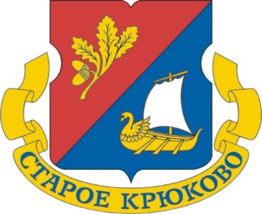
Состав комиссии по делам несовершеннолетних и защите их прав
района Старое Крюково г. Москвы

Председатель комиссии:  Харпак Василий Николаевич | Глава управы района  Старое Крюково
Заместитель председателя комиссии:  Буянов Валерий Алексеевич  Шолохов Андрей Леонидович  Попкова Оксана Геннадиевна | Первый заместитель главы управы района Старое Крюково по вопросам экономики, торговли и услугам  Заместитель главы управы района Старое Крюково по работе с населением  Начальника ОСЗН районов Старое Крюково и Силино ЗелАО г. Москвы
Ответственный секретарь:  Макеева Елена Михайловна | Ответственный секретарь КДНиЗП
Члены комиссии:
Щербакова Наталья Александровна  Павлова Наталья Михайловна | Начальник отдела по взаимодействию с населением управы района Старое Крюково  Ведущий специалист управы района Старое Крюково, инспектор КДНиЗП
Слесарев Андрей Сергеевич | Глава муниципального округа Старое Крюково
Акуличев Михаил Вячеславович | Советник юридической службы управы района Старое Крюково
Тетерин Егор Владимирович | Заместитель начальника полиции (по охране общественного порядка) ОМВД по районам Силино и Старое Крюково г. Москвы
Кузнецова Ольга Михайловна | Инспектор ОДН ОМВД России по районам Силино и Старое Крюково г. Москвы
Шакула Елена Анатольевна | Социальный педагог ГБОУ «Школа № 1528»
Эристова Татьяна Викторовна | Заведующий отделением комплексной помощи семьям с детьми районов Силино и Старое Крюково ГБУ МСЦ «Зеленоград»
Илюшин Сергей Владимирович  Понаморева Екатерина Вячеславовна | Медицинский психолог филиала № 10 ГКУЗ Московский научно-практический центр наркологии (НД № 10)  Заведующая педиатрическим отделением № 1 ГБУЗ «ДГП № 105 ДЗМ»
Соколова Ольга Анатольевна | Заместитель начальника Отдела трудоустройства ГКУ Центра занятости населения «Зеленоградский»
Землякова Надежда Федоровна | Председатель Совета ОПОП района Старое Крюково
Артемьева Ирина Сергеевна  Брагарь Наталья Ивановна | Директор ГБУ «Талисман»  Старший инженер ОМПР Управления по Зеленоградскому АО ГУ МЧС России Москвы
Якушина Елена Анатольевна  Захарова Светлана Валерьевна | ГБУК «ОКЦ ЗелАО»  ГБУ ДО МКСШ «Зеленоград»

